Содержание

1. Приказ об утверждении Положения об олимпиаде профессионального мастерства по специальности 26.02.04 Монтаж и техническое обслуживание судовых машин и механизмов в краевом государственном бюджетном образовательном учреждении среднего профессионального образования «Николаевский-на-Амуре промышленно-гуманитарный техникум»…………3
1.1. Положение об олимпиаде профессионального мастерства по специальности 26.02.04 Монтаж и техническое обслуживание судовых машин и механизмов в краевом государственном бюджетном образовательном учреждении среднего профессионального образования «Николаевский-на-Амуре промышленно-гуманитарный техникум»……….4-8
1.2. План мероприятий по подготовке и проведению предметной Олимпиады по специальности 26.02.04 Монтаж и техническое обслуживание судовых машин и механизмов……………………………………………………….....9-10
1.3. Состав методической комиссии по подготовке и проведению Олимпиады профессионального мастерства по специальности 26.02.04 Монтаж и техническое обслуживание судовых машин и механизмов; жюри, список участников ……….………………………………………………………………11
2. Заявка на участие в Олимпиаде профессионального мастерства по специальности 26.02.04 Монтаж и техническое обслуживание судовых машин и механизмов……………………………………………………………………………..12
3. Рецензия на методическую разработку олимпиады профессионального мастерства по специальности 26.02.04 Монтаж и техническое обслуживание судовых машин и механизмов……………………………………………....13-14
4. Методические рекомендации олимпиады профессионального мастерства по специальности 26.02.04 Монтаж и техническое обслуживание судовых машин и механизмов………………………………………………………...15-33

Министерство образования и науки Хабаровского края
Краевое государственное бюджетное
профессиональное образовательное учреждение
«Николаевский-на-Амуре промышленно-гуманитарный техникум»

ПРИКАЗ

г. Николаевск-на-Амуре

Об утверждении Положения об организации и проведению Олимпиады по специальности 26.02.04 Монтаж и техническое обслуживание судовых машин и механизмов.
В целях организации и проведения на базе техникума Олимпиады по специальности 26.02.04 Монтаж и техническое обслуживание судовых машин и механизмов:
ПРИКАЗЫВАЮ:
1. Утвердить Положение о проведении Олимпиады по специальности 26.02.04 Монтаж и техническое обслуживание судовых машин и механизмов (приложение 1).
2. Утвердить план мероприятий по подготовке и проведению Олимпиады по специальности 26.02.04 Монтаж и техническое обслуживание судовых машин и механизмов, состав рабочей группы, состав жюри, состав экспертной группы (Приложение 2).
3. Утвердить состав методической комиссии, состав жюри, список участников олимпиады (Приложение 3).
4. Ответственность за исполнением настоящего приказа возложить на заместителя директора по УПР Румянцеву О.А., как председателя оргкомитета Олимпиады.
5. Контроль за исполнением настоящего приказа оставляю за собой.

Директор Р.Н.Дыдочкина

Приложение 1
ПОЛОЖЕНИЕ
о проведении Олимпиады профессионального мастерства для студентов 3 и 4 курсов по специальности 26.02.04 Монтаж и техническое обслуживание судовых машин и механизмов

Настоящее положение определяет цели и задачи олимпиады профессионального мастерства.
Цели и задачи Олимпиады:
- развитие активной деятельности обучающихся;
- формирование профессиональных компетенций;
- популяризация дисциплины;
- развитие наблюдательности, творческих способностей, памяти;
- определение творческого потенциала обучающихся;
- развитие пространственного воображения;
- демонстрация логического и аналитического мышления.

1. Организация и проведения Олимпиады
Для организации работы по подготовке и проведению Олимпиады, создается методическая комиссия в составе:
Григорьева И.А.., старший методист;
Кайдалов А.Ю. – старший мастер;
Полканова С.В. – преподаватель специальных дисциплин;
Для организации работы по подготовке и проведению Олимпиады, создается жюри в составе:
1. Дыдочкина Р.Н. – директор техникума;
2. Румянцева О.А. – зам. директора по УПР;
3. Огнянникова Н.А. – председатель предметно-цикловой комиссии;
4. Григорьева И.А. – старший методист;
5. Кобызова М.А. – заведующая библиотекой;
6. Гололобова В.Ф. – преподаватель специальных дисциплин высшей категории;

2. Участники Олимпиады
В Олимпиаде принимают участие обучающиеся по специальности 26.02.04 Монтаж и техническое обслуживание судовых машин и механизмов.

3. Условия проведения
Олимпиада проводится 22 - 23.03.16 г. на базе КГБОУ СПО НПГТ в учебном кабинете № 32 Метрология.
Приём заявок осуществляется до 15.03.2016г.
Ограничений для участия в Олимпиаде по возрасту нет.
Для участия в Олимпиаде необходимо подать в Оргкомитет (методический кабинет техникума) следующие документы:
- заявка на участие в Олимпиаде.
Заявка оформляется в произвольном виде, на листе бумаги.
Проведение Олимпиады состоит из двух этапов:
- теоретическое задание;
- практическое задание.
Обучающиеся, обеспечиваются оборудованием и инструментами для выполнения заданий.
Каждому обучающемуся выдаются листы с заданиями, на которых необходимо их выполнить.
Время выполнения задания оговаривается в самом задании.
Для подготовке к Олимпиаде организуются консультации преподавателей.

4. Подведение итогов Олимпиады и награждение участников
Оценка заданий проводится жюри согласно баллам указанным в листах-заданиях.
Заседание жюри Олимпиады, для определения победителей проводится 24 марта 2016 года.

5. Материально-техническое оснащение Олимпиады
Бумага, шариковые ручки, карандаши, линейки.
Вопросы для теоретического задания.
Вопросы для практического задания.
Дипломы, благодарности.

6. Подведение итогов Олимпиады
Победители определяются по итогам выполнения всех конкурсных заданий:
Все набранные баллы суммируются, выставляются в итоговую ведомость.
Списки победителей и призёров Олимпиады утверждает жюри.

7. Награждение победителей
Награждение участников Олимпиады проводится 25 марта в кабинете
№ 32, членами жюри.
Победителям Олимпиады вручаются дипломы, всем остальным участникам - благодарности.

Приложения:
Итоговые ведомости Олимпиады

Сводная таблица итогов Олимпиады

№  уч-ка | кроссворд | что это? | вспомнить всё | инструктаж | резание | охрана труда | инженерная графика | Тех. процесс | попробуй разработать | Общий итог | Место
 | Теоретическая часть |  |  |  |  | Практическая часть
1 | 20 | 5 | 20 | 5 | 5 | 30 | 50 | 10 | 50 | 195 | 1
2
3
4
5
6
7
8

Итоговая таблица
№  п/п | Места | ФИО участника | Баллы | Группа
1 | 1
2 | 2
3 | 3
4 | 4
5 | 5
6 | 6
7 | 7
8 | 8

Ведомость подсчёта баллов

1 | 2 | 3 | 4 | 5 | 6 | 7 | 8 |  | Итого
1 | 5 | 5 | 1 | 5 | 10 | 10 |  | минимальная сумма
10 | 5 | 15 | 16 | 30 | 10 | 40 | 30 | максимальная сумма

Итоговые таблицы заданий
Белоусова Анна |  | Задание № 8 | Итог
Баллы | 30 |  | 30

Белоусова Анна |  |  | Задание № 5 |  |  | Итог
1 | 2 | 3 | 4 | 5 | 6 | -
5 | 0 | 5 | 0 | 0 | 5 | 15

Приложение 2
План мероприятий
по подготовке и проведению Олимпиады профессионального мастерства по специальности 26.02.04 Монтаж и техническое обслуживание судовых машин и механизмов
№ | Мероприятие | Сроки | Ответственный
1. | Разработка Положения о проведении Олимпиады по специальности 26.02.04 Монтаж и техническое обслуживание судовых машин и механизмов | До01.03.2016 | Оргкомитет
2 | Рассылка информации об Олимпиаде, размещение информации в вестибюле техникума | До01.03.2016 | Оргкомитет
3 | Консультирование по организационным вопросам, прием заявок | До 15.03.2016 | Оргкомитет
4 | Формирование состава жюри, методической комиссии | До 15.03.2016 | Оргкомитет
5 | Разработка и оформление документационного обеспечения олимпиады:  - программа проведения олимпиады,  - бланки для членов жюри,  - таблички и бэйджи для членов жюри,  - материалы жеребьевки,  - оформление дипломов, благодарностей | До 20.03.2016 | Методическая комиссия
6 | Формирование заданий для Олимпиады в соответствии с Положением:  - вопросы для выполнения теоретического задания;  - вопросы для выполнения практического задания; | До 20.03.2016 | Методическая комиссия
7 | Контроль над формированием заданий для Олимпиады | Постоянно | Оргкомитет
8 | Подготовка аудиторий, необходимого технического оснащения проведения олимпиады | До 21.03.2016 | Методическая комиссия
9 | Подготовка аудитории для торжественного открытия Олимпиады, приветствия участников | 21.03.2016 | Методическая комиссия
10 | Проведение среди участников инструктажа по технике безопасности | В течение олимпиады | Методическая комиссия
11 | Приобретение необходимых материалов:  - бумага, шариковые ручки  - бланки дипломов и благодарностей, бэйджи,  - вода питьевая | До 20.03.2016 | Зам. директора по АХР
12 | Утверждение списка победителя и призеров Олимпиады | 24.03.2016 | Жюри
13 | Подготовка, сводной ведомости оценок участников олимпиады | 24.03.2016 | Методическая комиссия
14 | Награждение победителя и призеров Олимпиады | 25.03.2016 | Жюри

Приложение 3
Состав методической комиссии
По подготовке и проведению предметной олимпиады по специальности 26.02.04 Монтаж и техническое обслуживание судовых машин и механизмов
- Кайдалов А.Ю. – старший мастер;
- Полканова С.В. – преподаватель специальных дисциплин;
3. Кобызова М.А. – заведующая библиотекой.

Состав жюри
1. Дыдочкина Р.Н. – директор техникума;
2. Румянцева О.А. – зам. директора по УПР;
3. Огнянникова Н.А. – председатель предметно-цикловой комиссии;
4. Григорьева И.А. –старший методист;
5. Гололобова В.Ф. – преподаватель специальных дисциплин высшей категории;
6. Кобызова М.А. – заведующая библиотекой.

Список участников
№ | ФИ участника | Группа
1
2
3
4
5
6
7
8

Заявка на участие в Олимпиаде

ФИО участника | Наименование образовательной организации | Наименование специальности/профессии/профессиональной подготовки | Курс, группа

Рецензия
на методическую разработку олимпиады профессионального мастерства по специальности 26.02.04 Монтаж и техническое обслуживание судовых машин и механизмов

Представленные методические рекомендации содержат задания, соответствующие требованиям ФГОС СПО по специальности 26.02.04 Монтаж и техническое обслуживание судовых машин и механизмов.
Содержание заданий охватывает дисциплины профессионального цикла федерального государственного образовательного стандарта по специальности, что позволяет проверить знания, умения и оценить уровень освоения компетенций обучающимися по данной специальности.
В своей структуре, задания содержат чёткий инструктаж о принципе выполнения заданий и количестве баллов, которые можно набрать при правильном его выполнении. Пакет документов представлен эталонами ответов, ведомостями оценивания.
Комплект материалов для жюри включает в себя варианты ответов на вопросы как теоретические, так и практические. Система оценивания заданий проста и однозначна. Критерии оценки позволяют более точно и детально оценить выполненную участником олимпиады работу.
В целом комплект материалов для проведения олимпиады профессионального мастерства обучающихся по специальности 26.02.04 Монтаж и техническое обслуживание судовых машин и механизмов подготовлен согласно методическим рекомендациям к подготовке и проведению заключительного этапа Всероссийской олимпиады профессионального мастерства обучающихся.
Задания соответствуют уровню сложности и доступности, сформулированы корректно, грамотно и адекватно.
Задания рекомендуются к использованию на заключительном этапе Всероссийской олимпиады профессионального мастерства обучающихся по специальности 26.02.04 Монтаж и техническое обслуживание судовых машин и механизмов.

Рецензент:
Бабешко Н.А.,
генеральный директор ООО «Слип»

Министерство образования и науки Хабаровского края
Краевое государственное бюджетное
профессиональное образовательное учреждение
«Николаевский-на-Амуре промышленно-гуманитарный техникум»

УТВЕРЖДЕНЫ
Заместитель директора по УМР
________________ С.В.Боровик
«_____»________________2016г

МЕТОДИЧЕСКИЕ РЕКОМЕНДАЦИИ ОЛИМПИАДЫ
ПРОФЕССИОНАЛЬНОГО МАСТЕРСТВА ПО
СПЕЦИАЛЬНОСТИ 26.02.04 МОНТАЖ И ТЕХНИЧЕСКОЕ ОБСЛУЖИВАНИЕ СУДОВЫХ МАШИН И МЕХАНИЗМОВ

2016
В данной методических рекомендациях рассмотрены вопросы подготовки и проведения олимпиады профессионального мастерства для студентов обучающихся по специальности 26.02.04 Монтаж и техническое обслуживание судовых машин и механизмов.
Представлен практический и раздаточный материал, критерии оценок, ведомости учета результатов.
Методические рекомендации предназначены для мастеров производственного обучения, преподавателей специальных дисциплин, членов жюри.

Разработчик:
Полканова С.В.,
преподаватель специальных дисциплин

Рецензент (от работодателя):
Бабешко Н.А.,
генеральный директор ООО «Слип»

КГБ ПОУ НПГТ___________________
г. Николаевск – на - Амуре, ул. Попова, 24
Цель и задачи олимпиады профессионального мастерства

Цель проведения Олимпиады профессионального мастерства по специальности 26.02.04 Монтаж и техническое обслуживание судовых машин и механизмов: повышение качества подготовки специалистов, развитие творческих способностей студентов, а также выявление одаренных студентов и формирование кадрового потенциала для исследовательской и педагогической деятельности.
Задачи олимпиады:
- развитие активной деятельности обучающихся;
- формирование профессиональных и общих компетенций;
- популяризация дисциплины;
- развитие наблюдательности, творческих способностей, памяти;
- развитие пространственного воображения;
- демонстрация логического и аналитического мышления.
Каждый вопрос имеет свою стоимость в баллах в зависимости от его сложности. Участники максимально могут набрать 156 баллов. Места распределяются по количеству набранных балов

Сценарий олимпиады профессионального мастерства

I.​ Организационная часть
1.​ Торжественное открытие олимпиады профессионального мастерства. Участников олимпиады приветствует директор КГБОУ СПО НПГТ Дыдочкина Р.Н.
2.​ Представление жюри, участников олимпиады.
3.​ Сообщение о порядке проведения олимпиады профессионального мастерства, подведении итогов, о критериях оценки конкурсных заданий.

II.​ Выполнение заданий
1.​ Все участники олимпиады получают карточки с заданиями

III. Подведение итогов конкурса. Награждение.
1.​ Представитель жюри проводит награждение участников конкурса в торжественной обстановке.
2.​ Участники, не занявшие призовые места, получают подарки за участие в конкурсе и волю к победе.

Цель и задачи олимпиады профессионального мастерства

Цель проведения Олимпиады профессионального мастерства по специальности 26.02.04 Монтаж и техническое обслуживание судовых машин и механизмов: повышение качества подготовки специалистов, развитие творческих способностей студентов, а также выявление одаренных студентов и формирование кадрового потенциала для исследовательской и педагогической деятельности.
Задачи олимпиады:
- развитие активной деятельности обучающихся;
- формирование профессиональных и общих компетенций;
- популяризация дисциплины;
- развитие наблюдательности, творческих способностей, памяти;
- развитие пространственного воображения;
- демонстрация логического и аналитического мышления.
Каждый вопрос имеет свою стоимость в баллах в зависимости от его сложности. Участники максимально могут набрать 156 баллов. Места распределяются по количеству набранных балов.

Сценарий олимпиады профессионального мастерства

I.​ Организационная часть
1.​ Торжественное открытие олимпиады профессионального мастерства. Участников олимпиады приветствует директор КГБОУ СПО НПГТ Дыдочкина Р.Н.
2.​ Представление жюри, участников олимпиады.
3.​ Сообщение о порядке проведения олимпиады профессионального мастерства, подведении итогов, о критериях оценки конкурсных заданий.

II.​ Выполнение заданий
1.​ Все участники олимпиады получают карточки с заданиями

III. Подведение итогов конкурса. Награждение.
1.​ Представитель жюри проводит награждение участников конкурса в торжественной обстановке.
2.​ Участники, не занявшие призовые места, получают подарки за участие в конкурсе и волю к победе.

Задания для теоретической части.
1 задание Кроссворд - необходимо разгадать. За правильно разгаданный кроссворд начисляется 20 баллов, максимально возможное количество баллов – 20.

 |  |  |  | 1р | е | г | и | 2с | т | р
 |  |  |  |  |  |  |  | к
3с | у | 4д | н | о |  |  |  | у
 |  | о |  |  |  |  |  | л
 |  | 5к | о | л | о | 6м | н | а
 |  |  |  |  |  | о
 |  |  |  |  |  | с |  |  |  |  | 7а
 | 8п |  |  |  |  | 9к | р | ы | л | о | в
10м | а | к | а | р | о | в |  |  |  |  | т
 | з |  |  |  |  | а |  | 11п |  |  | о
 |  |  | 12м |  |  |  |  | и |  |  | 13н | о | с
 |  |  | о |  |  |  |  | л |  |  | о
 |  |  | с |  |  |  |  | л |  |  | м
 | 14а | х | т | е | р | ш | т | е | в | е | н | ь
 |  |  | и |  |  |  |  | р |  |  | о
 |  |  | к |  |  |  |  | с |  |  | с
 |  |  |  |  |  |  |  |  |  | 15ю | т
 |  |  |  |  |  |  |  |  |  |  | ь

- Свод нормативно-технических требований к объектам технического наблюдения (Регистр).
- Место перехода днища в борт (скула).
- Плавучее сооружение для гражданских целей (судно).
- Место ремонта судов (док).
- Тоннельная форма кормы впервые применяется на грузопассажирских судах, строящихся в: (Коломне).
- В России первое паровое колёсное судно было построено в 1815 году в городе: (Москва).
- Длительность пребывания судна в рейсе без пополнения запасов топлива, провизии и пресной воды, необходимых для жизни и нормальной деятельности находящихся на судне людей, называется: (автономность).
- Место соединения по длине смежных листов обшивки или настила судна называется: (паз).
- Таблицы непотопляемости судов были разработаны (Крыловым).
- Создателем первого в мире ледоколы «Ермак», был: (Макаров).
- Отдельно стоящая стойка для поддержания палуб или других конструкций судна, называется: (пиллерс).
- Палуба, на которой расположены приборы управления судном, называется: (мостик).
- Передняя оконечность судна (нос).
- Конструкция кормовой оконечности судна в виде открытой или замкнутой стальной рамы, являющейся продолжением киля, называется: (ахтерштевень).
- Надстройке судна в кормовой части, доходящая до крайней точки кормовой оконечности, называтся: (ют).

ФИО участника |  | Задание № 1 | Итог
Баллы 20 |  |  | 0; 20

Задание 2 Что это? Назовите тип схемы представленной на чертеже.
За правильный ответ можно получить 5 баллов.
Ответ:
1 схема – электрическая принципиальная,
2 схема – кинематическая.

ФИО участника |  | Задание № 2 | Итог
Баллы 5 |  |  | 0;5

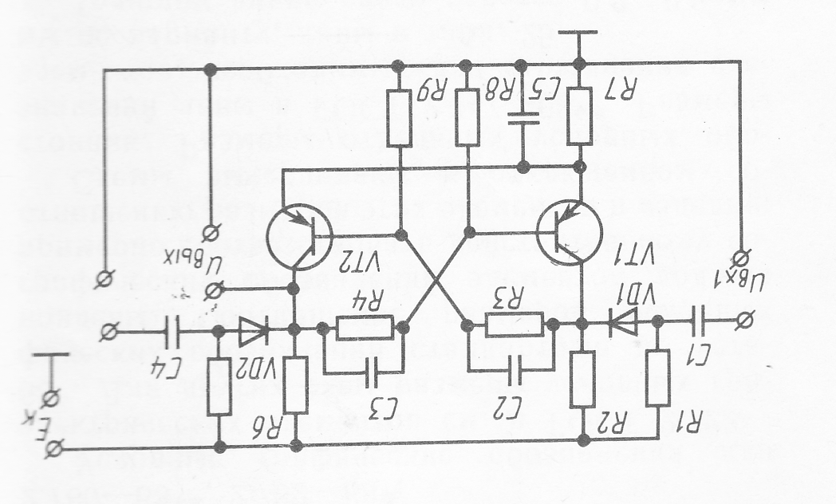
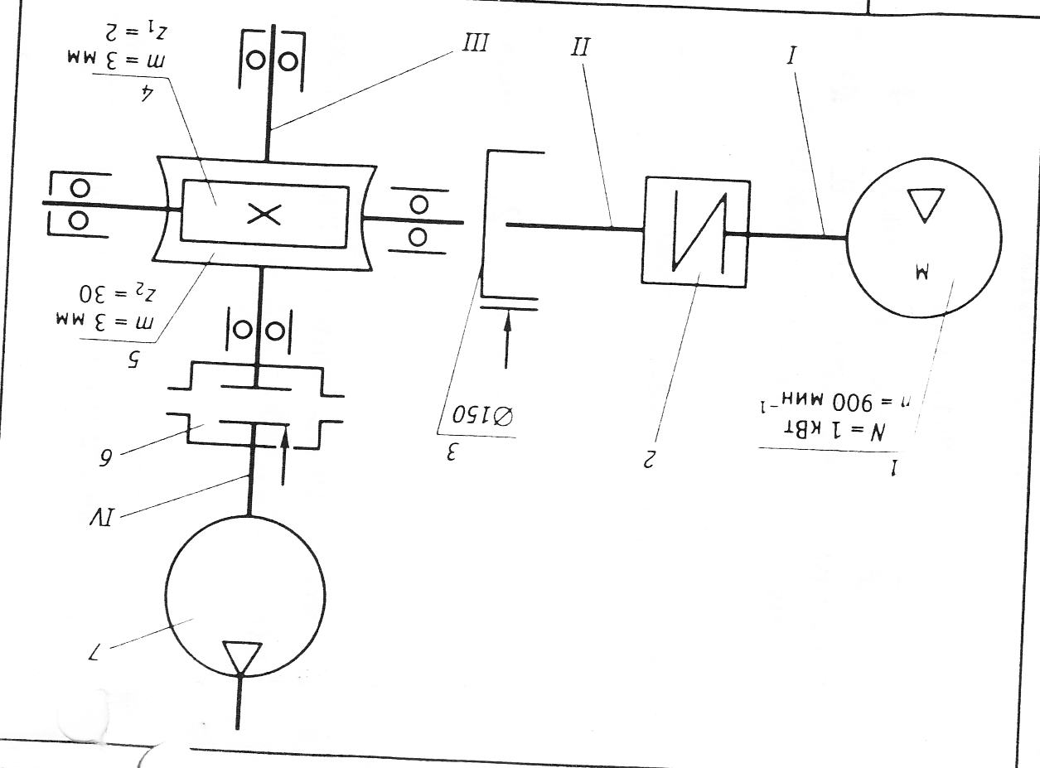

Задание 3. Вспомнить все. Необходимо ответить на тест. За правильный ответ на вопрос начисляется 1 балл, максимально возможное количество баллов – 20.

- По составу полимеры подразделяются на:
А. органические, элементоорганические Б. линейные, лестничные
В. термопластичные, термореактивные Г. гибкие, эластичные

2. Стекло органическое, относится к группе пластмасс:
А. термопластичных Б. термореактивных
В. эбоксидных Г. стекловолокнитов

3. В зависимости от условий эксплуатации резины бывают следующего назначения:
А. склонные к разрыву Б. теплостойкие и морозостойкими
Г. общие и специальные В. термохимические и бензомаслостойкие

4. Клеи горячего отверждения изготавливаются в:
А. перед склеиванием Б. на заводе изготовителе
Г. в процессе склеивания В. в составе материалов

5. В зависимости от состава и назначения лакокрасочные материалы подразделяются:
А. лаки, краски, грунты Б. сплавы, краски, грунты
Г. шпаклевки, каучуки, эфиры В. олифы, силикаты, каолин

6. Основные легирующие элементы:
А. хром, никель, кремний, вор Б. золото, серебро, платина
В. уран, водород, сера Г. цирконий, теллурий, ниобий

7. Для изготовления гребных винтов, рулей используют стали марок:
А. 38ХН3МФА0 30ХГСА Б. 11ОГ13Х2БРЛ, 12ОГ1ОФЛ
В. 08ГДНФЛ; 08Г2ДНФЛ Г. АБ3А, 03Н18К9М5Т

8 .Исключительно высокую твёрдость, износостойкость и устойчивость к коррозии в различных средах, продает:
А. цианирование Б. борирование В. хромирование

9. Наибольшее напряжение цикла, которое выдерживает металл без разрушения, называется:
А. предел длительной прочности Б. предел текучести
В. предел выносливости Г. предел ползучести

10. Для раскисления кипящей стали применяют:
А. марганец Б. алюминий
В. кремний Г.фосфор
11. По состоянию углерода, по форме включений графита, по типу структуры металлической основы, по химическому составу различают:
А. сталь Б. чугун
В. стекло Г. Краску

12. Карбид железа Fe₃C, содержащий 6,67% углерода, называется:
А.цементит Б. феррит
В. аустенит Г. Графит

13. Процесс свободного течения металла под воздействием периодических ударов или статистических воздействий инструмента, называется:
А. прокатка Б. прессование
В. ковка Г. Штамповка

14. Точение, фрезерование, сверление, строгание, шлифование – это виды обработки:
А. волочением Б. сваркой
В. резанием Г. Давлением

15. Древесина имеющая плотность 0,61 - 0,7 г/см³ называется:
А. лёгкая Б. тяжёлая
В. умеренно тяжёлая Г. очень лёгкая

16. Размеры частиц порошка составляют от ,01 мкм до 0,1мм. Крупные фракции называют:
А. пудра Б. порошок
В. гранулы Г. Зёрна

17. Назвать тип керамики для изготовления сорбентов, катализаторов и их носителей, электродов (топливных элементов), датчиков влажности газов, элементов химических реакторов:
А. термокерамика Б. хемокерамика
В. механокерамика Г. Биокерамика

18. Защита металлов от коррозии, дерева и тканей – от гниения и набухания, для декоративных целей, служат:
А. полимерные материалы Б. модификаторы стали
В. лакокрасочные покрытия Г. изотопные частицы

19.Процесс растрескивания древесины идет при:
А. уменьшении в процессе сушки Б. в процессе роста дерева
В. в процессе хранения Г. поглощении влаги из воздуха

20. Полимерные композитные материалы, сокращённо называются:
А. ПКМ Б. МКМ В. ККМ Г. ГКС

ФИО участника |  |  |  |  | Задание № 3 |  |  |  | -
1 | 2 | 3 | 4 | 5 | 6 | 7 | 8 | 9 | 10
а | а | г | б | а | а | в | б | в | а

- | - | - | - | - | - | - | - | - | - | Итог
11 | 12 | 13 | 14 | 15 | 16 | 17 | 18 | 19 | 20 | -
б | а | в | в | в | в | б | в | г | а | 1-20

Задание 4 Инструктаж. Перечислите как подразделяются инструктажи по безопасности труда. За правильный ответ на вопрос начисляется 5 баллов.
Ответ: по характеру и времени проведения инструктажи подразделяются: вводный, первичный на рабочем месте, повторный, внеплановый, целевой.

ФИО участника |  | Задание № 4 | Итог
Баллы 5 |  |  | 0; 5

Задание 5 Резание. Назовите основные виды обработки резанием.
За правильный ответ на вопрос начисляется 5 баллов.
Ответ: виды обработки резанием: точение, строгание, сверление, фрезерование, шлифование.

ФИО участника |  | Задание № 5 | Итог
Баллы 5 |  |  | 0; 5

Задания для практической части
Задание 1.

Как известно, в типовых инструкциях по Охране труда есть раздел «Требования охраны труда во время работы». Студенту необходимо разработать этот раздел (описать необходимые требования). За ответ можно набрать 30 баллов. Время для ответа 20 минут.
В разделе рекомендуется предусматривать:
- способы и приёмы безопасного выполнения работ, использования оборудования, транспортных средств, грузоподъёмных механизмов, приспособлений и инструментов;
- требования безопасного обращения с исходными материалами ( сырьё, заготовки, полуфабрикаты);
- указания по безопасному содержанию рабочего места;
- действия, направленные на предотвращения аварийных ситуаций;
- требования, предъявляемые к использованию средств индивидуальной защиты работников.

ФИО участника |  | Задание № 1 | Итог
Баллы 30

Задание 2. Инженерная графика.
Вычертите прокладку (пластину) в выбранном масштабе и проставте все необходимые размеры. Время для выполнения работы 60 минут. Можно набрать 50 баллов.

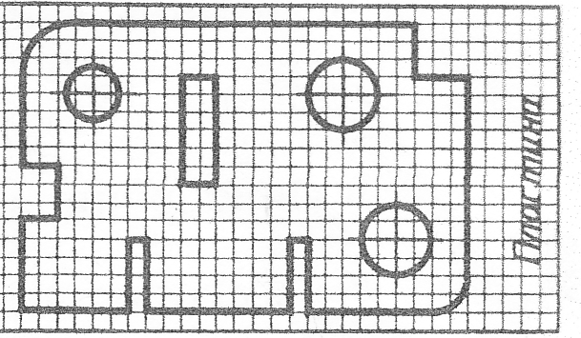

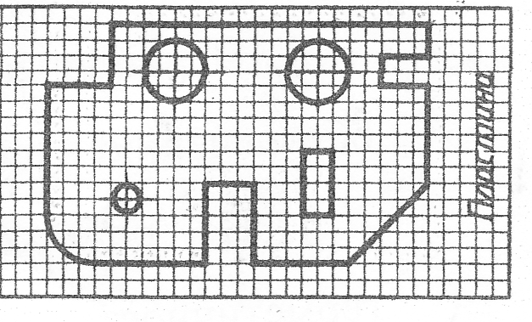

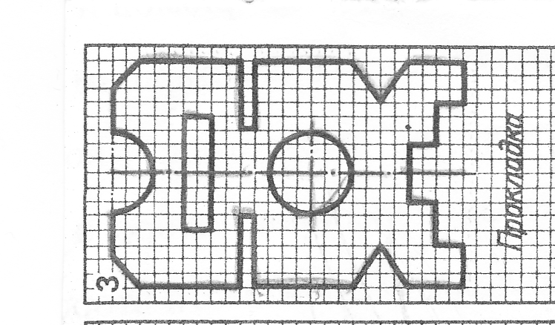

Пример проставления размеров:

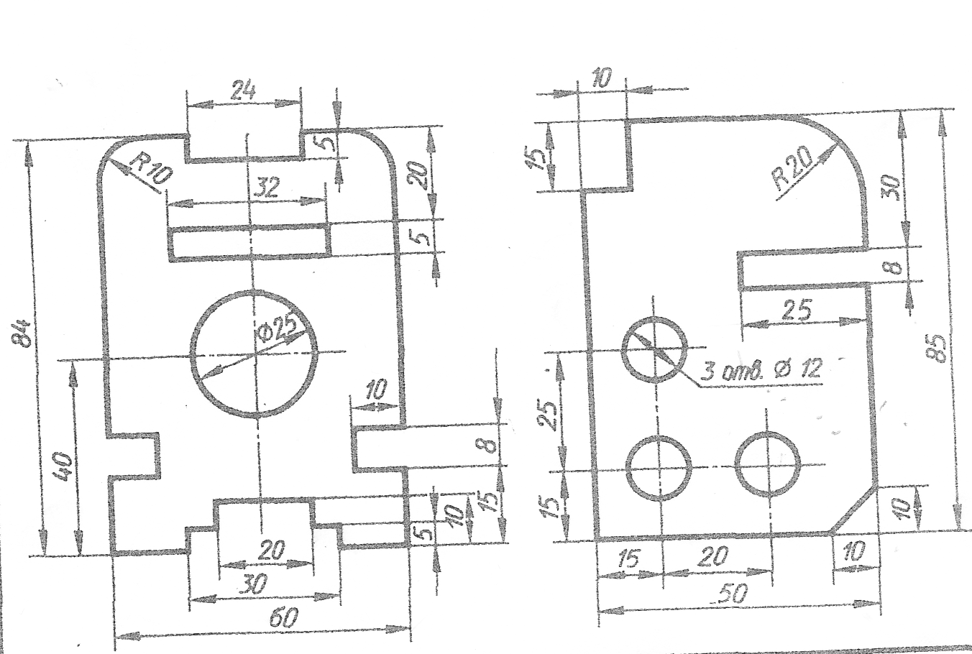

ФИО участника |  | Задание № 2 | Итог
Баллы 50

Задание 3. Технологический процесс.
Опишите основные этапы монтажа оборудования. Можно набрать 10 баллов. Время выполнения 10 минут.
Ответ:
1 этап – подготовка монтажных баз.
2 этап – погрузка и транспортирование оборудования.
3 этап – базирование оборудования на судне.
4 этап – установка компенсирующих звеньев между опорными поверхностями.
5 этап – крепление оборудования на фундаменте.
6 этап – контроль качества монтажа.

ФИО участника |  | Задание № 3 | Итог
Баллы 10

Задание 4. Попробуй разработать.
Разработать технологический процесс (описать порядок выполнения работы) монтажа парогенератора.
Можно набрать 50 баллов. Время выполнения 30 минут.

Пример написания:
Содержание операции | Требования | Приспособления, инструмент
1.Проверить фундамент, предъявить ОТК. | Фундамент должен быть стандартных размеров без нарушения конструкции. Должен быть акт приема фундамента. | Линейка, рулетка.
2.Очистка фундамента от ржавчины и грязи. | Обработать опорные поверхности до необходимой чистоты. | Пневматическая машинка со шлифовальным кругом.
3.Проверка расположения центровых линий. | Центровые линии должны располагаться относительно ДП. | Рулетка.
4.Проверить качество обработки приварных планок фундамента. | Неплоскостность каждой планки не более 0,20 мм. | Линейка, щуп.
5.Расконсервация опорной поверхности фундамента. | Опорная поверхность должна быть чистой, без механических повреждений. | Ветошь, керосин.
6.Разместить отверстия на фундаменте. | Отклонение от основной оси ±0,3 мм. | Линейка, керн, штангер-циркуль, молоток.
7.Просверлить отверстия. Предъявить ОТК. | Отклонение от основной оси должно быть ±0,3 мм. | Электросверлильный станок, сверло.
8.Зачистить места прилегания головок болтов к фундаменту и острых кромок отверстий. | Щуп 0,05 мм не должен проходить под головку болта. | Щуп, напильник.
9.Замерить толщину прокладок. | Отклонение ±0,2 мм. | Линейка.
10.Изготовить прокладки. | Согласно требованиям ОТК. | Гильотина.
11.Установить прокладки. | Строго по отверстиям. | Рулетка.
12.Изготовить болты и гайки. Предъявить ОТК. | Обработать по фактическому диаметру. | Токарный станок.
13.Получить парогенератор и проверить на целостность и комплектность. Предъявить ОТК. | Ознакомиться с документацией на данный котлоагрегат (комплектовочно-деффектовочная ведомость, паспорт, а также документы удостоверяющие промежуточные испытания в цехе).
14.Застропить парогенератор по схеме строповки. Предъявить ОТК. | Смотреть схему строповки. | Стропы, кран.
15.Погрузить на транспортное устройство. | Смотреть схему погрузки. | Кран, стропы.
16.Доставка парогенератора по схеме транспортировки. | Смотреть схему транспортировки. | Трейлер, растяжки.
17.Застропить. | Смотреть схему строповки. | Кран, строповка.
18.Погрузить парогенератор на судовой фундамент, на деревянные брусья. | Смотреть схему погрузки. | Деревянные брусья.
19.Установить парогенератор на отжимные болты, поднять на отжимных болтах, убрать брусья. | К ундаменту приварить скобы для отжимных болтов. | Скобы, болты, отжимные болты.
20.Отрегулировать положение парогенератора. | Расстояние от поперечной переборки до днища барабана должно быть выдержано с точностью ±15 мм. | Комплект гаечных ключей.
21.Проверить положение на фундаменте. Предъявить ОТК. | Отклонение парогенератора должно быть выдержано с точностью ±75 мм. | Уровень, линейка.
22.Опустить парогенератор отжимными приспособлениями на фундамент. | Равномерно спускать без перекосов на фундамент. | Комплект гаечных ключей.
23.Завести болты крепления и установить гайки. | Осторожно не повредив резьбу.
24.Проверить положение болтов. Предъявить ОТК. | Зазор не должен превышать ±0,3 мм. | Щуп, линейка.
25.Обжать фундаментные болты гайками. | Щуп 0,05 мм не должен проходить под головку и гайку болта. | Гаечный ключ, щуп.
26.Демонтировать стропы. | Осторожно не повредив приборы.
27.Проверить правильность положения парогенератора на судне. Предъявить ОТК. | Отклонение не должно превышать ±0,3 мм. | Рулетка, уровень.
28.Присоединить трубопроводы и арматуру. Предъявить ОТК. | Не должно быть зазоров, перекосов. | Комплект гаечных ключей.
29.Проверить парогенератор. Проверить ОТК. | Работа должна быть без посторонних стуков и звуков, без пропусков воды. | Прибор для измерения вибрации.

ФИО участника |  | Задание № 4 | Итог
Баллы 50

